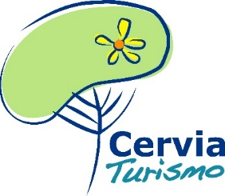
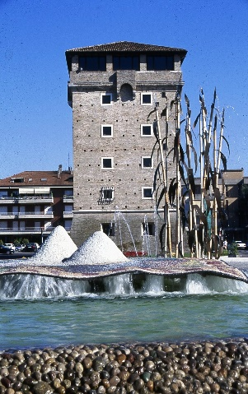
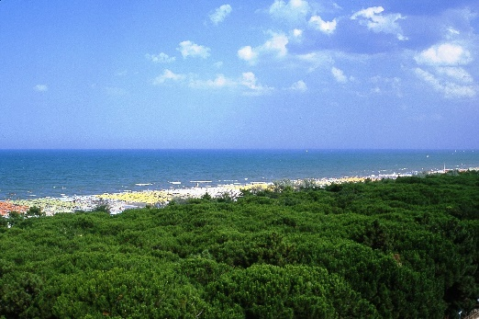
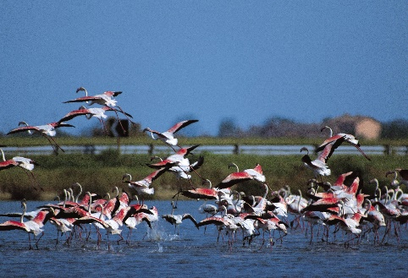
CAMPIONATI ITALIANI CSEN DI GINNASTICA ARTISTICA 2017
30 maggio-4 giugno
CSEN NAZIONALE con la collaborazione con Cervia Turismo e Accademia Acrobatica Cesenatico, organizza I CAMPIONATI ITALIANI CSEN di ginnastica artistica 2017.
Cervia offre un’ampia gamma di strutture alberghiere per il pernottamento da hotel 5 stelle a semplici Bed and Breakfast.
Per i partecipanti alle finali CSEN 2017 sono state convenzionate delle strutture a condizioni vantaggiose.

Per informazioni e prenotazioni contattare:
Cervia Turismo – tel. 0544 916280 – Claudia Pagan dal lunedì al venerdì dalle ore 9,00 alle ore 17,00 orario continuato
mail: c.pagan@cerviaturismo.it

La prenotazione con Cervia Turismo , darà diritto alla partecipazione alla Festa in spiaggia del Campionato Italiano CSEN, che si svolgerà presso la spiaggia dell’Accademia (Villa Celeste) il 3 giugno alle ore 21.30!!!!

Cervia Turismo s.r.l – Via Evangelisti 4 – 48015 Cervia (Ra) – tel 0544 916280 fax 0544 972911 c.pagan@cerviaturismo.it

